目 撃 情 報 調 査 票
市記入欄

情報入手日時 |  |  |  |  | 令和 年 月 日 （ ） ： |  |  |  |  |  |  | 記 入 者
情報入手方法 |  |  |  |  | - 記入者本人が目撃  - 住民からの情報提供 （□電話 □面談 □その他 ）
飛 行 日 時 |  |  |  |  | 令和 年 月 日 （ ） 天候
飛 行 時 間 |  |  |  |  |  |  |  | 飛行方向 | 飛 行 高 度 |  |  |  |  |  | 飛行時の音  大 小 |  |  | 機数
午前・午後 時 分～ 時 分 |  |  |  |  |  |  |  |  | □超低 □低 □中 □高 □不明 |  |  |  |  |  | １・２・３・４・５ |  |  | 機
午前・午後 時 分～ 時 分 |  |  |  |  |  |  |  |  | □超低 □低 □中 □高 □不明 |  |  |  |  |  | １・２・３・４・５ |  |  | 機
午前・午後 時 分～ 時 分 |  |  |  |  |  |  |  |  | □超低 □低 □中 □高 □不明 |  |  |  |  |  | １・２・３・４・５ |  |  | 機
午前・午後 時 分～ 時 分 |  |  |  |  |  |  |  |  | □超低 □低 □中 □高 □不明 |  |  |  |  |  | １・２・３・４・５ |  |  | 機
午前・午後 時 分～ 時 分 |  |  |  |  |  |  |  |  | □超低 □低 □中 □高 □不明 |  |  |  |  |  | １・２・３・４・５ |  |  | 機
午前・午後 時 分～ 時 分 |  |  |  |  |  |  |  |  | □超低 □低 □中 □高 □不明 |  |  |  |  |  | １・２・３・４・５ |  |  | 機
午前・午後 時 分～ 時 分 |  |  |  |  |  |  |  |  | □超低 □低 □中 □高 □不明 |  |  |  |  |  | １・２・３・４・５ |  |  | 機
目撃場所 |  |  |  |  |  |  |  |  |  |  | （区分）□学校 □病院 □その他
機 種 |  |  | （ジェット機）
 |  |  | □垂直尾翼が２枚，  排気口が２つ |  |  |  | □垂直尾翼が２枚，排気口が1つ |  |  | □垂直尾翼が1枚，  排気口が1つ，  水平尾翼が斜め下向き |  |  |  | □垂直尾翼が1枚  （先端に膨らみ），  排気口が1つ |  |  | □その他  （ ）  □不明
 |  |  | （プロペラ機・ヘリコプター）
 |  |  | □オスプレイ（大きなプロペラが2つ）  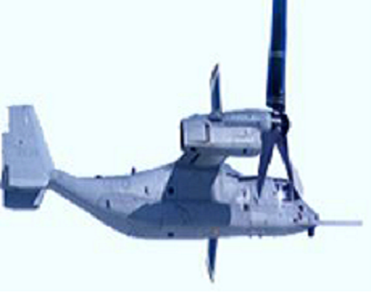 |  |  | □プロペラが2つ  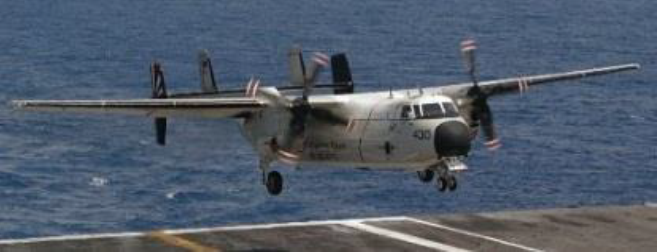 |  |  |  | □プロペラが4つ  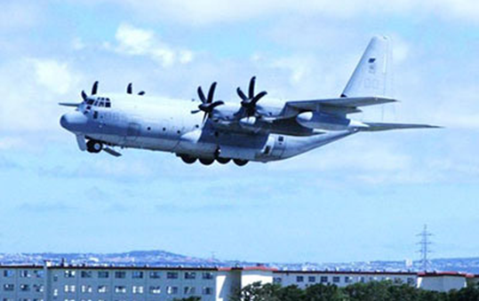 |  |  | □プロペラが2つ  背中に円盤  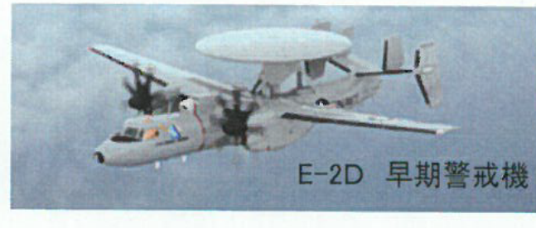 |  |  | □ヘリコプター  □その他  （ ）  □不明
被害状況 |  | □一般生活（個人宅）への影響⇒（ ）  □公共施設等への影響  □学校・教育施設⇒ □授業中断 □その他（ ）  □病院・医療施設⇒ □診療中断 □その他（ ）  □公共的活動（自治会行事等）⇒ □行事中断（ ） □その他（ ）  □その他（施設： ）⇒ （内容： ）  □企業活動への影響（施設： ）⇒ （内容： ）  □その他（ ）  □被害なし
その他
※「飛行高度」「飛行時の音」の目安
飛行高度 | 超低 |  |  | 機体が大きく見え，パイロットも見える状況。バリバリと大きな爆音を伴う飛行。
飛行高度 | 低 |  |  | 機体がやや大きく見える状況。かなり大きな爆音を伴う飛行。
飛行高度 | 中 |  |  | 機体が見え，大きな爆音で飛行。
飛行高度 | 高 |  |  | 機体は小さく見え，爆音が聞こえる。
飛行高度 | 不明 |  |  | 音は聞こえるが，機体は確認できない。
飛行時の音 | １ |  |  | 爆音が非常に大きく，会話の声，テレビの音が全く聞き取れない。窓ガラス，家具等が震動する。
飛行時の音 | ２ |  |  | 爆音が大きくうるさい。会話の声，テレビの音が聞こえない。
飛行時の音 | ３ |  |  | 爆音がうるさい。会話の声，テレビの音は聞こえるが，何を話しているか聴き取りにくい。
飛行時の音 | ４ |  |  | 爆音はうるさいが，会話の声，テレビの音は聞こえる。
飛行時の音 | ５ |  |  | 爆音は聞こえるが，会話の声，テレビの音はよく聞こえる。
※ 情報提供者の個人名は記入しなくても可。その場合「○○町住民」などと記入してください。
※ 目撃場所，飛行方向，飛行高度，機種及び機数，被害状況などは，分かる範囲で，できるだけ具体的に記入してください。
※ 写真等の関連資料がありましたら提供してください。

